FICHE PROFESSEUR
Comprendre et donner l’heure

Niveau / classe | A1 / 5.-7.kl, 1.g
Thème | L’heure
Document ressource | Document audio « heures »
Objectifs | À l’oral :  Savoir-faire – Færdighedsmål  - Comprendre l’heure.  Savoirs – Vidensmål  - Les nombres de 1 à 24.  - Le lexique relatif à l’heure.
À l’écrit :
Savoir-faire – Færdighedsmål
- Savoir écrire l’heure.

Savoirs – Vidensmål
- L’écriture des chiffres en lettres.

Culture et société :
- Les villes du monde
Durée | 45min

LIENS ET INFORMATIONS

- Heure formelle ou informelle ?
On peut dire que l’heure formelle est l’heure officielle (on lit les chiffres qu’on voit sur l’heure digitale : 13:30 se lira treize heures trente). L’heure informelle est celle qu’on utilise dans le langage courant.
Remarques :
- « et demie » et « et quart » s’utilisent uniquement pour l’heure formelle. Pour l’heure informelle, on doit utiliser alors « trente » et « quinze »
- « moins » s’utilise pour l’heure informelle uniquement.
 | Heure formelle / officielle | Heure informelle
13:00 | Treize heures | Une heure
12:00 | Douze heures | Midi
00:00 | Vingt-quatre heures / zéro heure | Minuit
20:15 | Vingt heures quinze | Huit heures et quart
17:30 | Dix-sept heures trente | Cinq heures et demie
5:20 | Cinq heures vingt
15:40 | Quinze heures quarante | Quatre heures moins vingt
10:45 | Onze heures moins le quart
22:45 | Vingt-deux heures quarante-cinq | Onze heures moins le quart
Attention à l’heure formelle : de 13h à 23h.

Pour être plus précis en langage courant, on peut préciser le moment de la journée dans l’heure informelle :
- 11 :00 onze heures du matin / 23:00 onze heures du soir.
- 3:00 trois heures du matin / 15:00 trois heures de l’après-midi.

- JE DONNE L’HEURE
Regarde l’horloge et écris l’heure.
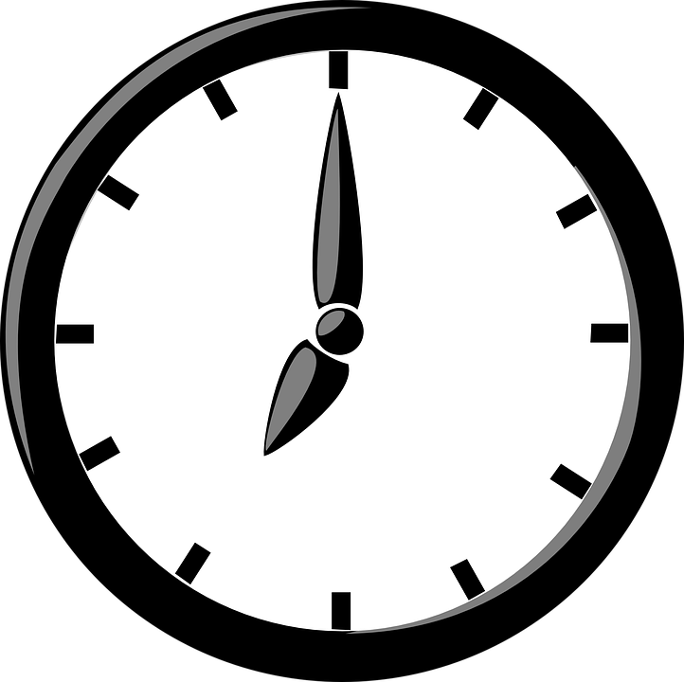 | 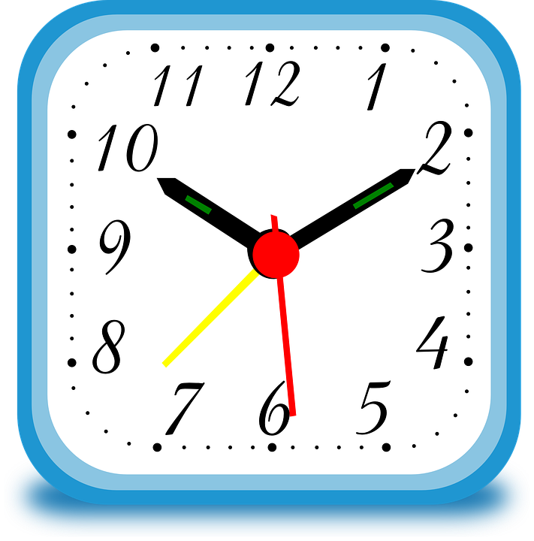 | 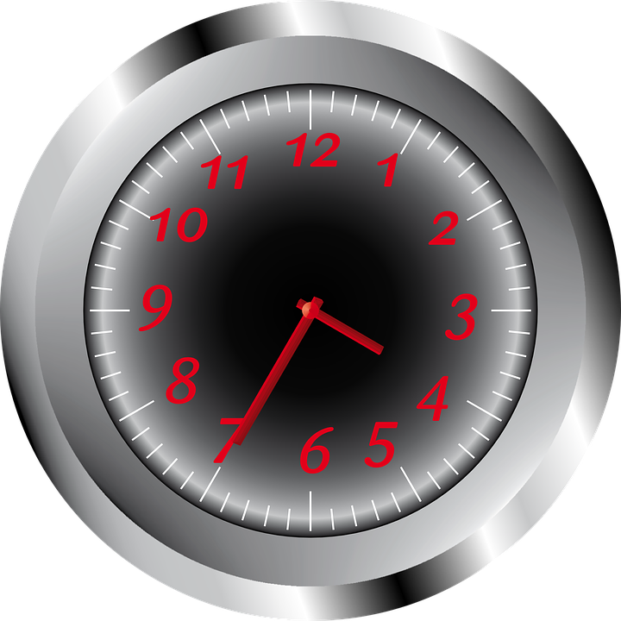
Exemple : Maintenant, il est sept heures. | 1. Maintenant, il est vingt-deux heures dix. (dix heures dix du soir) | 2. Maintenant, il est quatre heures moins vingt-cinq.
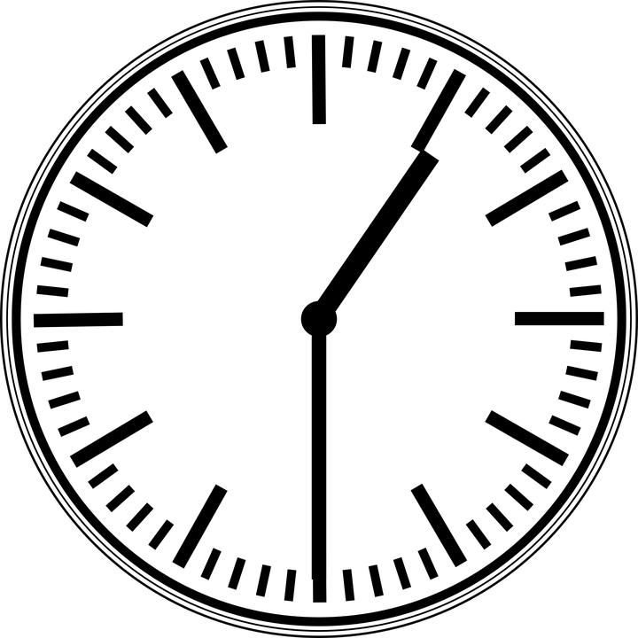 | 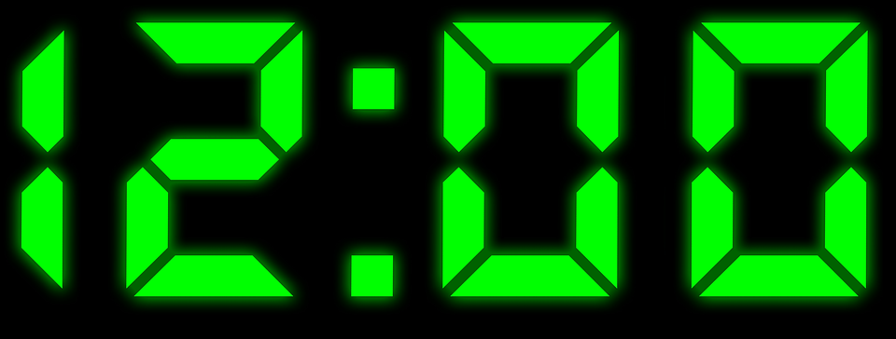
3. Maintenant, il est treize heures trente. (une heure et demie de l’après-midi) | 4. Maintenant, il est midi. (douze heures) | 5. Maintenant, il est onze heures et quart.

Commencer par revoir les nombres de 1 à 24. Puis, rappeler les moments de la journée (matin, midi, après-midi, soir nuit). Réviser les façons de donner l’heure (formelle et informelle) et donner enfin l’activité à faire individuellement. La correction peut se faire entre les élèves eux-mêmes (ils échangent leurs copies).
- JE COMPRENDS L’HEURE
Quelle heure est-il maintenant à … ?
Écoute et dessine l’heure pour chaque ville.
Exemple : Paris. | 1. Pékin | 2. Istanbul
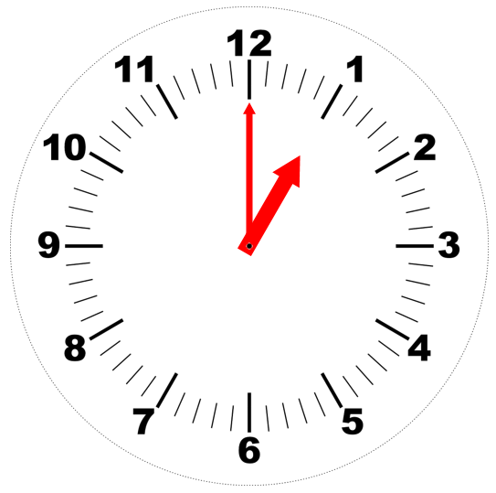 | 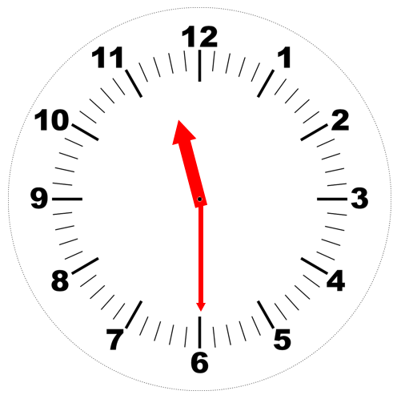 | 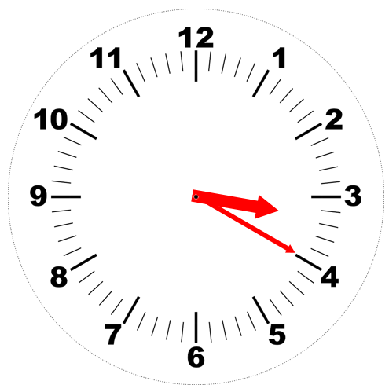
3. Québec | 4. Bombay | 5. Copenhague
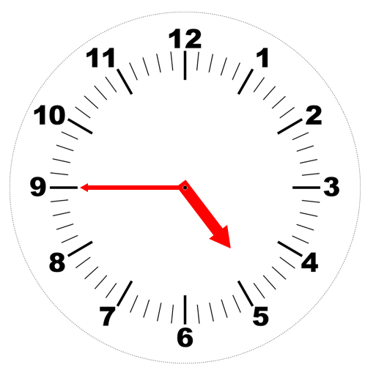 | 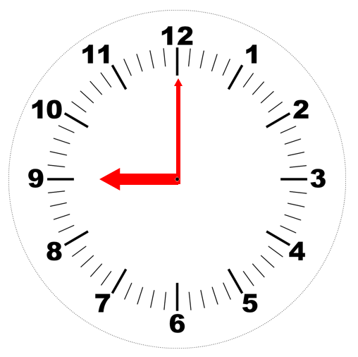 | 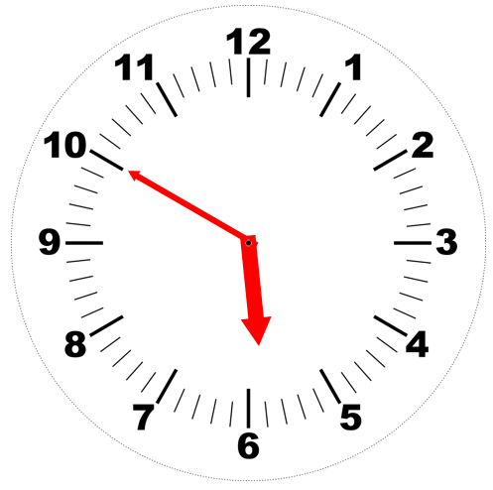

Faire écouter toutes les villes puis les faire réécouter une par une. Pour la correction, l’élève doit dessiner l’horloge puis écrire l’heure en lettres.
Transcription de l’audio:

Exemple : Quelle heure est-il à Paris ? À Paris, maintenant, il est une heure.
1. Quelle heure est-il à Pékin ? À Pékin, maintenant, il est onze heures et demie.
2. Quelle heure est-il à Istanbul ? À Istanbul, maintenant, il est quinze heures vingt.
3. Quelle heure est-il à Québec ? À Québec, maintenant, il est cinq heures moins le quart.
4. Quelle heure est-il à Bombay ? À Bombay, maintenant, il est vingt-et-une heures.
5. Quelle heure est-il à Copenhague ? À Copenhague, maintenant, il est six heures moins dix.

